

KAUNO TECHNOLOGIJOS UNIVERSITETAS

INFORMATIKOS FAKULTETAS

KOMPIUTERIŲ KATEDRA

SKAITMENINĖS LOGIKOS PRADMENYS

3 LABORATORINIS DARBAS

REGISTRAI

Nr. 114

Atliko:

IFF-1/9 grupės stud.

Martynas Kuliešius

Priėmė:

lekt. Jurgita Arnastauskaitė

KAUNAS, 2022

TURINYS

1. ĮVADAS 2

2. DARBO EIGA 2

2.1. PASIRUOŠIMAS PROJEKTUOTI REGISTRĄ 3

2.2. UNIVERSALIOJO REGISTRO PATIKRINIMAS SU PLIS 5

3. Darbo išvados 10

# ĮVADAS

Šio laboratorinio darbo tikslas yra mum susipažinti su registrais, jų įvairiais tipais, kaip jie kuriami, taikomi, kokia jų struktūra ir veikimo principas. Taip pat sužinome kur galime pritaikyti ir kaip juos realizuoti/sukurti pasitelkiant trigerius. Galų gale pabandome jų veikimą programuojamos logikos schemoje.

Mano gauta užduotis:

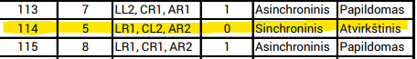

# DARBO EIGA

Šis skyrius greitai praves kaip buvo kuriamas universalusis registras (specializuoto atlikti nepavyko)

## PASIRUOŠIMAS PROJEKTUOTI REGISTRĄ

Universalųjį registrą kuriame pagal laboratorinio darbo aprašo pavyzdį, tiesiog pritaikant savo reikiamų skilčių kiekį jam. Skilčių kiekis yra nustatytas užduotyje.

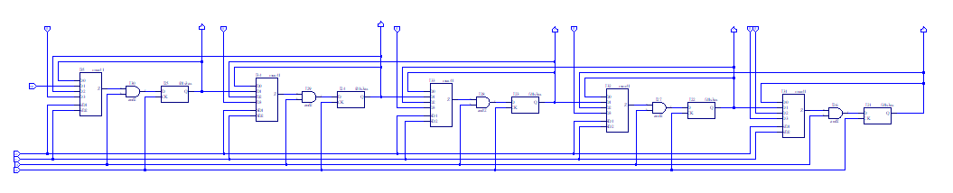

Pav. 1 Suprojektuotas universalusis registras

Tam, kad registrą sukurtume naudojame sinchroninius D trigerius, kurie bibliotekoje yra pavadinti “fd1s3ax”.

Registro tikrinimui naudosime bendrinę lentelę, kurioje viskas paaiškinta, kaip turi veikti:

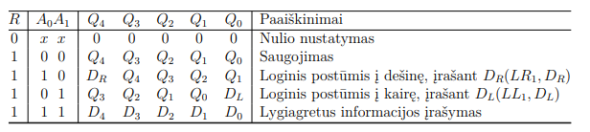

Pav. 2 Universaliojo registro veikimo lentelė

Sukūrus simuliaciją, galime stebėti kaip pasinaudojus šiomis įvestimis registras pradeda veikti:

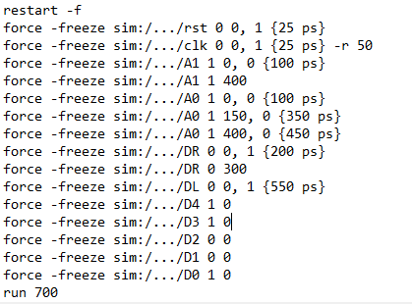

Pav. 3 Registro tikrinimui naudojamos įvestys

Registro veikimo parodymas ModelSim aplinkoje:

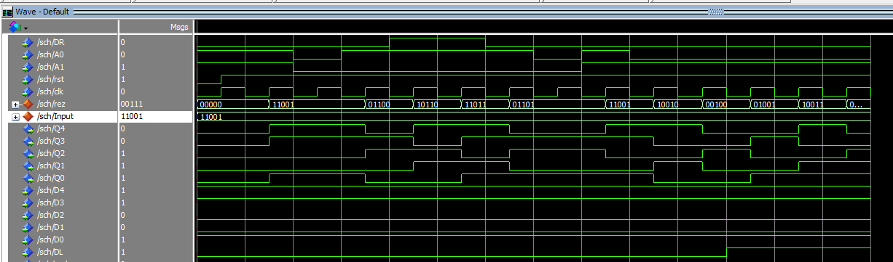

Pav. 4 Registro veikimo patikrinimas ModelSim aplinkoje

## UNIVERSALIOJO REGISTRO PATIKRINIMAS SU PLIS

Patikrinus universaliojo registro veikimą ModelSim aplinkoje, galime imti Lattice Brevia FPGA plokštę, kuria patikrinsime kaip veikia mūsų turimas registras.

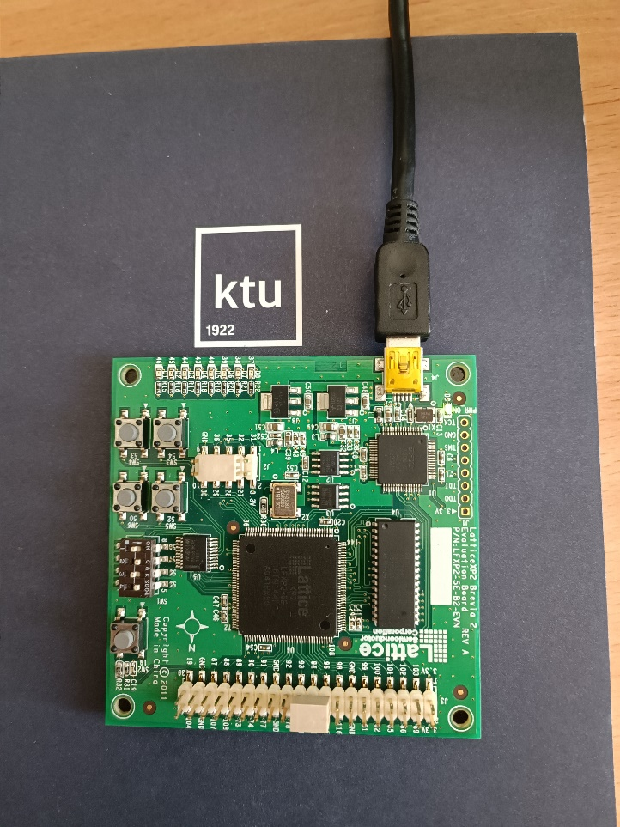

Pav. 5 Lattice Brevia FPGA plokštė

Tam, kad galėtume realizuoti savo registrą su plokštės pagalba, reikia atlikti porą pakeitimų mūsų registro schemai: invertuoti išvestis ir paskirti pradinius duomenis.

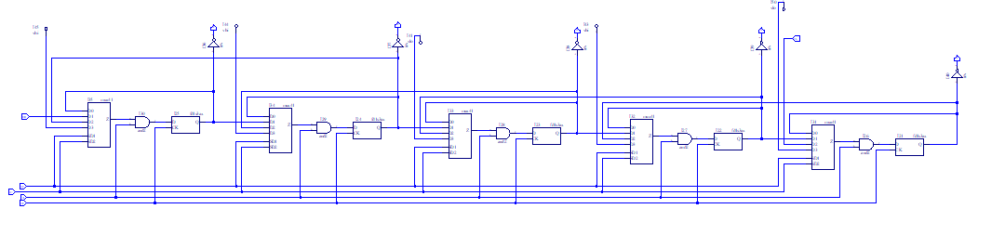

Pav. 6 Modifikuota registro schema

Atlikus pakeitimus, priskiriame likusių įvesčių (reset, clock, DL, DR, A1, A0) reikšmes FPGA plokštės mygtukams ir išvestis priskiriame plokštės lemputėm. Išvesčių invertavimas buvo reikalingas tam, kad korektiškai šviestų plokštės LED šviesytės.

Kad lengviau pavyktų patikrinti ar veikia suprogramuotas registras FPGA plokštėje, buvo pasirinkta tokia pati dvejetainė – 11010 (26 dešimtainėje sistemoje). Atitinkamai, švieselės degs, jeigu įvestis yra 1, nedegs, jei įvestis 0.

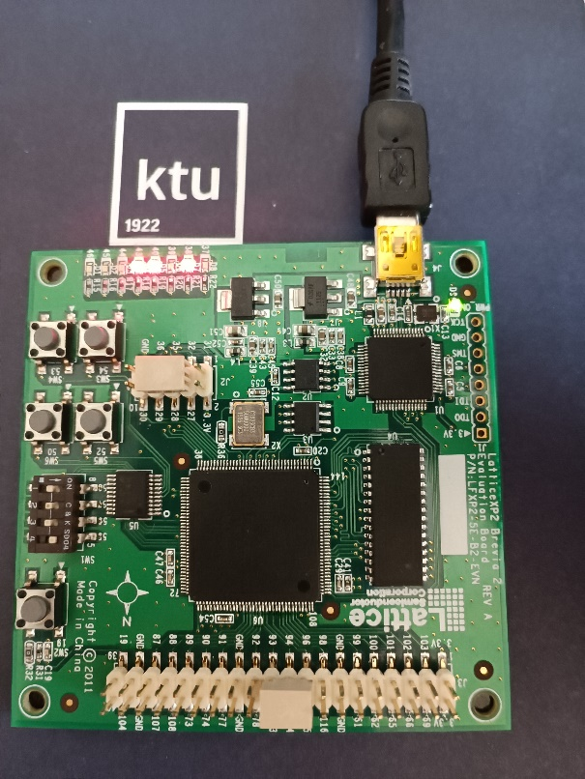

Pav. 7 Įvesti pradiniai skaičiai

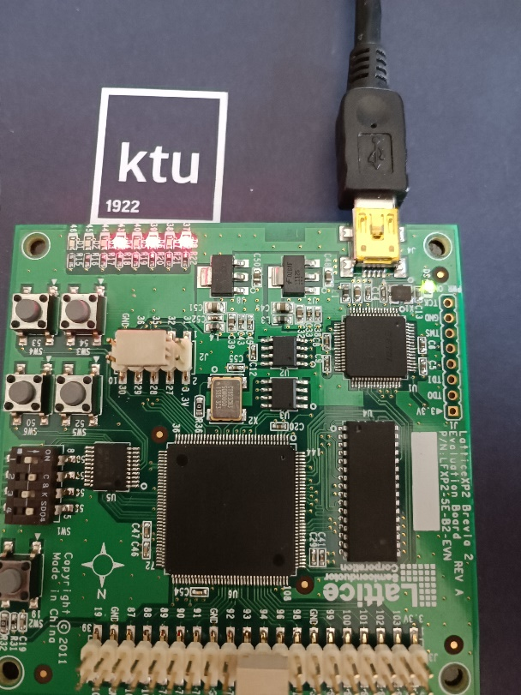

Pav. 8 Atliktas loginis postūmis į kairę

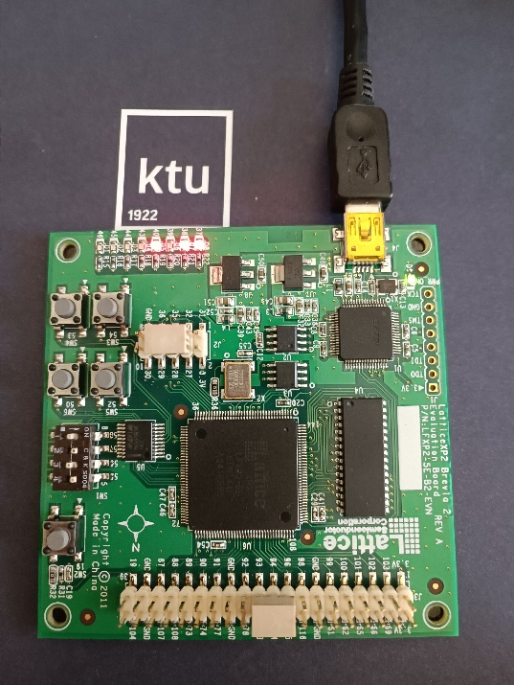

Pav. 9 Atliktas loginis postūmis į kairę

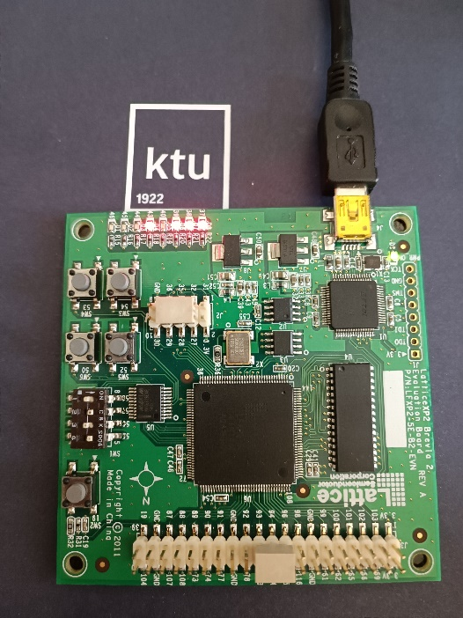

Pav. 10 Toliau žaidžiama su plokšte ir postūmiais

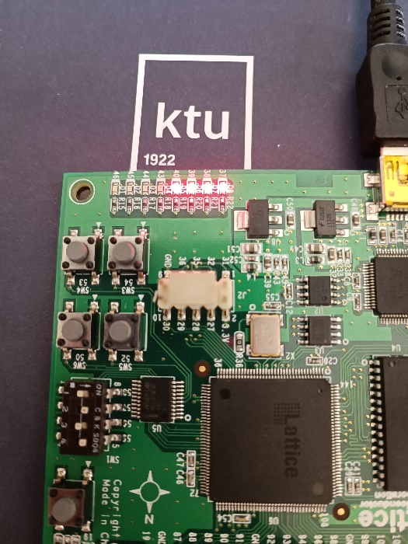

Pav. 11 Toliau atliekamas loginis postūmis į kairę

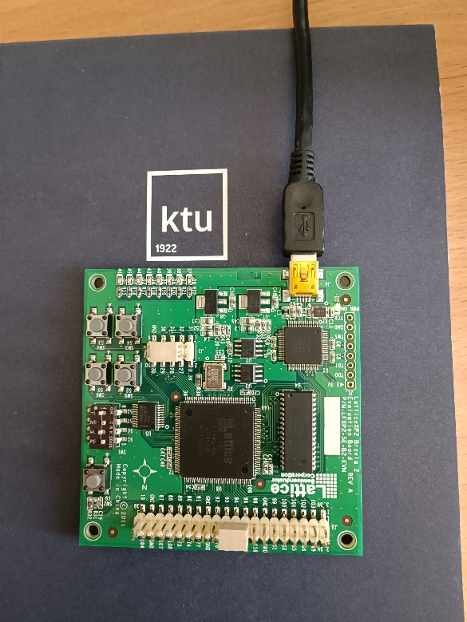

Pav. 12 Nuspaudus mygtuką reset, plokštė nusinulina

Po ilgų stumdymų, galiu teigti, kad, mano suvokimu, registras veikia su Lattice Brevia FPGA plokšte.

# Darbo išvados

* Atlikus laboratorinį darbą pavyko šiek tiek geriau suprasti kaip veikia registrai.
* Pramokau suprogramuoti registro schema Lattice Brevia FPGA plokštei
* Sunkoka suprasti, kuriuo metu reikia paduoti A1, A0, DR, DL įvestis.
* Plokštės dažnai nenori veikti su kompiuteriu, prie kurio sėdime.
* Specializuoto registro realizacija nepavyko.
* Įdomus būdas išmokti registrų veikimą.